PROJEKT EDUKACYJNY: „PODRÓŻ DOOKOŁA ŚWIATA”
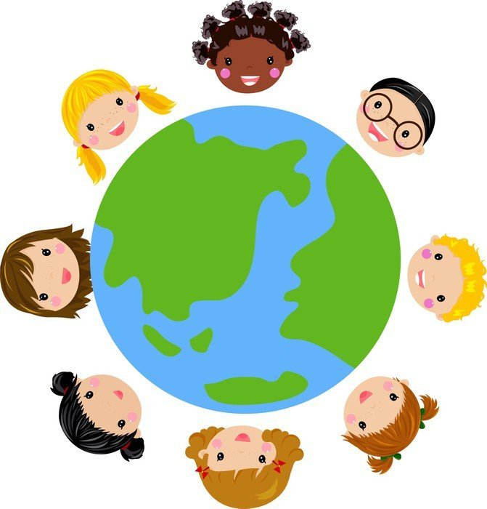

REALIZACJA: rok szkolny 2017/2018 w Przedszkolu Publicznym nr 4 w Goleniowie
KOORDYNATOR PROJEKTU: Beata Hawrylewicz

Cele ogólne:
- rozwijanie tolerancji i poszanowania dla odmienności innych ludzi i kultur
- rozbudzanie zainteresowania życiem przyrodniczym na innych kontynentach
- uzmysławianie, że wszyscy ludzie mają równe prawa
- rozwijanie zdolności taneczno-wokalnych
- rozwijanie sprawności i zwinności poprzez uczestnictwo w zabawach ruchowych
- rozwijanie sprawności manualnych
- czerpanie radości podczas zabaw z inną grupą
- integracja dzieci z różnych grup

Cele szczegółowe
Dziecko:
- rozumie, że poszczególne części świata nazywane są kontynentami
- wymienia nazwy przynajmniej dwóch kontynentów
- interesuje się zagadnieniami prezentowanymi na zajęciach odnośnie położenia, mieszkańców, fauny i flory danego kontynentu
- szanuje odrębność innych narodów i ras
- umie współpracować z innymi dziećmi podczas proponowanych zabaw

Ewaluacja projektu:
- ocenianie zajęć na bieżąco
- rozmowy z dziećmi
- ankieta dla rodziców i nauczycieli

KONTYNENT | POŁOŻENIE I MIESZKAŃCY: zwyczaje, ubiory, prezentacja tańca/piosenki | ZWIERZĘTA  I ROŚLINY: prezentacja, zabawy ruchowe | TERMIN  REALIZACJI
EUROPA | KRASNOLUDKI | SMERFIKI | październik
AFRYKA | BIEDRONECZKI | SŁONECZKA | listopad
AMERYKA PÓŁNOCNA | SŁONECZKA | KRASNOLUDKI | marzec
AZJA | SMERFIKI | BIEDRONECZKI | kwiecień

Sposób realizacji projektu:
W danym miesiącu każda grupa odpowiedzialna jest za przygotowanie zajęć związanych z konkretnym kontynentem. Każdy kontynent dzieci poznają podczas dwóch spotkań. Jedno spotkanie organizuje pierwsza wybrana grupa odnośnie położenia i mieszkańców, zaś drugie spotkanie przygotowuje grupa odnośnie zwierząt i roślin danego kontynentu.
Na zajęciach związanych z położeniem i mieszkańcami lądów mile widziani są zapraszani goście, stroje, tańce, piosenki, prezentacja multimedialna, globus, mapa.
Na zajęciach dotyczących zwierząt i roślin mile widziana jest prezentacja multimedialna, filmiki, ilustracje, zabawy ruchowe, zajęcia plastyczne.

